MÅNEDSBREV FOR FEBUAR

Januar måned er forbi, og vi trer allerede inn i februar måned. Januar måned har vært en veldig kald måned med flere snødager. Barna har fått flere gode sanseopplevelser i snøen, men vi har også holdt oss litt mer inne enn vanlig i og med at det noen dager har vært utrolig kaldt og glatt på uteområdet.
Vi har hatt mange spenene formingsaktiviteter, ungene har kjent på isen og har sett prosessen av smelting isen. De har laget sansevotter med mye rart i. Det var gøy å se på de ute når isen frøs i vottene. Vi har blåst såpebobler ute. I tillegg har vi lagt snømannen og har malt vinter.
Den måned har vi arbeidet med eventyret om Skinnvotten som tema. Barna har fått blitt godt kjent med fortellingen «Skinnvotten». Denne fortellingen følger en mann som går på tur med hunden sin i skogen en vinterdag. Når det blir kveld og mørkere tider oppdager han at votten hans er forsvunnet. Han bestemmer seg for å vente å lete til neste dag. Da kommer en liten mus og kryper inn i votten- et perfekt sted å sove for en liten mus. Musen heter Pilemus Silkehår og hun får mange besøkende dyr i løpet av natta. Det finnes mange gjentagelser og repetisjoner i fortellingen og dette er viktig for barna – og denne fortellingen kan fortelles om og om igjen. Dette er et tema vi kommer til å jobbe med og bygge videre i februar.
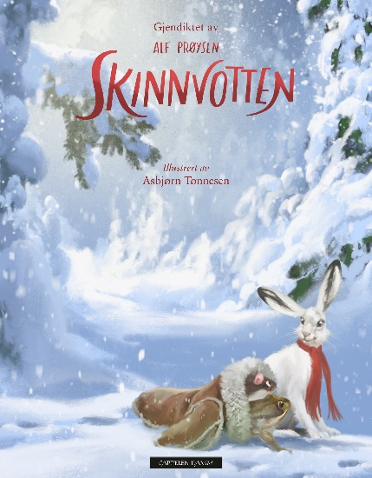
Videre i februar er det duket for både bollemandag og karneval. I tillegg kommer vi til å markere Samens nasjonaldag ved å lytte på joik og ser nordlyset danse på storskjerm.
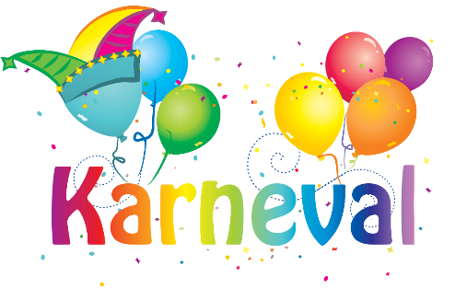er en inkluderende felles feiring.
Vi møter venner fra andre avdelinger og synger og danser sammen. Avdelingen vil pyntes med fargerike masker barna selv lager. Barna kan få kle seg ut, men det skal ikke være noe press på barna at de må kle seg ut (jfr barns rett til medvirkning). Finn gjerne frem noe dere har hjemme og la kreativiteten blomstre. Skumle masker og våpenliknende gjenstander legges igjen hjemme. Vi skal synge, danse, spise pølser og koser oss ekstra den dagen.

I februar skal vi ha fokus på at barn får utforske og utvikle sin språkforståelse, språkkompetanse og ulike kommunikasjonsformer. Blant annet skal vi bruke konkreter, derfor har vi begynt å bruke snakkesmykker for barna. Dette er en hjelpemidler for å sette ord på det vi ser og det vi forstår at barnet mener, slik at de skal få økt begrepsforståelse. I tillegg tar vi fokus for å lese for barna. Mandager blir det lesegrupper slikt at vi deler oss i små lesegrupper med faste barn og voksne der den voksne har fokus på gode leseropplevelser. Vi velger litteratur som innbyr til samtale, undring og refleksjon og den voksne er oppmerksom og sørger for at alle barna deltar i samtalen.
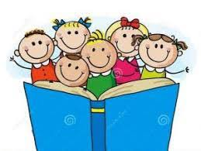

Måneds tema: Vinter
Nøkkelord: en forsiktig mus, glad frosk, dansende hare, lur rev, tøff bamse, et redd villsvin
Måneds bok: Skinnvotten eventyr
Måneds sang: «når en liten mus, skal ut å gå », «M- Æ sa en liten frosk», «Mikkel Rev», « Bjørnen sover», « med krølle halen », « haren ut i grassat »

Viktige datoer:
6 februar - Samens nasjonaldag
10 februar – Collins bursdag
12. februar – Fasteloven
16. februar Karnaval

Praktisk info:
Vigilo skal ikke brukes til sensitive melinger. Vi bruker den fortsatt mest på innsjekking og utsjekking av barna. Dere kan registrere selv fravær på barn gjennom å bruke viglio app.
Vinterferien er uke 9: (26.februar- 1.mars), vi vil gjerne ha oversikt hvor mange barn skal fa fri. Barnehagen blir åpent som vanlig.
Vi legger ut bilder på nettsiden en gang annenhver uke.

